第 5 章逻辑建模与形式化验证
本章将详细阐述如何利用 Microsoft Z3 定理证明器（Theorem Prover）对 MaxKB 系统的核心安全逻辑进行数学建模与形式化验证。区别于传统的动态测试（Dynamic Testing），形式化验证通过数理逻辑穷举所有可能的状态空间，从而在理论层面证明系统不存在特定的逻辑漏洞。

5.1 Z3 求解器原理概述
Z3 是由微软研究院开发的高性能定理证明器，基于可满足性模理论（SMT, Satisfiability Modulo Theories）。SMT 求解器通过将验证问题转化为一阶逻辑公式，判断该公式在特定约束下是否具有“可满足性”（Satisfiable, SAT）或“不可满足性”（Unsatisfiable, UNSAT）。
在本研究中，我们采用反证法（Proof by Contradiction）作为核心验证策略：
- ​定义模型（Model）：将系统的用户、租户、资源及权限规则定义为数学约束。
- ​定义安全属性（Property）​：例如“租户 A 的用户绝不能访问租户 B 的资源”。
- ​构造攻击命题（Attack Proposition）​：假设存在一种情况，使得违反安全属性的行为发生。
- ​求解（Solve）​：令 Z3 尝试寻找使攻击命题成立的解（Counter-example）。
  - 若结果为 ​UNSAT​，则证明不存在攻击路径，系统安全。
  - 若结果为 ​SAT​，则证明存在潜在漏洞，Z3 将输出具体的攻击参数。
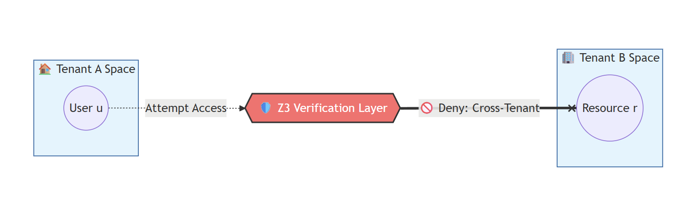

5.2 权限模型形式化定义
为了验证多租户隔离机制的有效性，我们首先构建了基于角色的访问控制（RBAC）结合多租户架构的抽象数学模型。

5.2.1 实体集合定义
定义系统中的基础实体集合：
- Let U be the set of all Users.
- Let T be the set of all Tenants.
- Let R be the set of all Resources (Knowledge Base documents).
- Let Roles = {Owner, Admin, Member} be the set of permission levels.

5.2.2 关系与函数映射
我们定义以下函数来描述实体间的关系：
- ​用户归属关系​： UserTenant:U→T 表示每个用户必须归属于且仅归属于一个租户。
- ​资源归属关系​： ResourceTenant:R→T 表示每个资源必须归属于且仅归属于一个租户。基于上述用户与资源的归属定义，系统构建了如图 5-2 所示的租户隔离模型：
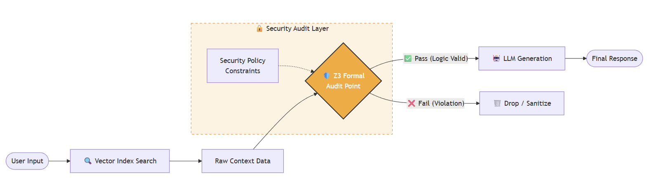
- ​角色分配关系​： UserRole:U→Roles 表示用户在系统中拥有的角色权限等级。其中权限等级满足全序关系： Owner>Admin>Member
谓词/函数 | 定义
UserTenant(u)→t | 映射用户 u 到其所属的租户 t
ResourceTenant(r)→t | 映射资源 r 到其所属的租户 t
UserRole(u)→role | 映射用户 u 的角色等级
HasAccess(u,r) | 布尔谓词，表示用户 u 是否拥有对资源 r 的访问权

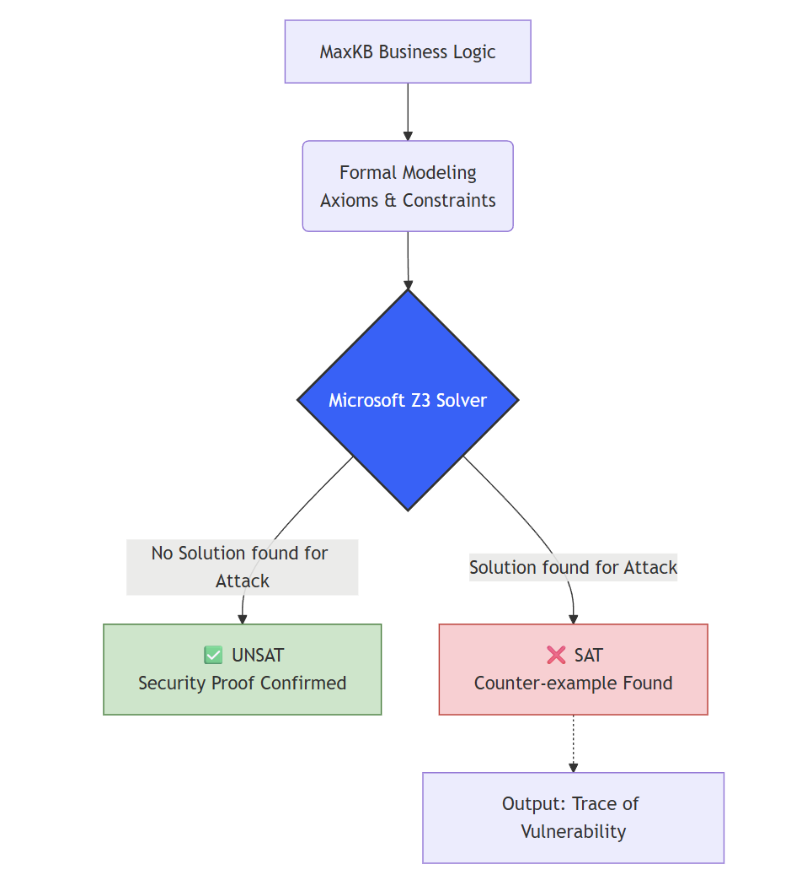

5.2.3 安全约束公理
基于 MaxKB 的业务逻辑，我们引入如下公理（Axioms）：
- ​公理 1（租户隔离公理）：
∀u∈U,∀r∈R:HasAccess(u,r)⟹UserTenant(u)=ResourceTenant(r)
即：如果用户 u 有权限访问资源 r，则两者必须属于同一个租户。
- ​公理 2（角色权限公理）​：
∀u∈U,∀r∈R:(UserRole(u)=Member∧IsPrivate(r))⟹¬HasAccess(u,r)
即：如果资源是私有的，且用户角色仅为普通成员，则不可访问（除非有显式授权，此处简化为默认拒绝）。

5.3 RAG 检索逻辑建模
检索增强生成（RAG）过程中的权限泄露是当前大模型应用的主要安全风险。我们针对“检索后过滤”（Post-Retrieval Filtering）机制进行建模。

5.3.1 检索过程抽象
将 RAG 检索过程定义为函数 Retrieve：
Retrieve(Query,KB)→{d_1,d_2,…,d_n}
其中 d_i 为召回的文档片段。

5.3.2 权限过滤约束
定义过滤函数 Filter，验证系统的最终输出 Output 是否满足：
∀d∈Output:HasPermission(CurrentUser,d)=True
我们构建如下逻辑断言进行验证：
∃u∈U,∃d∈R:(d∈Retrieve(u.query)∧¬HasPermission(u,d)∧d∈FinalOutput)
如果上述公式对于求解器为 ​SAT​，则说明存在“未授权文档直接泄露给用户”的逻辑漏洞。

5.4 验证结果与证明
利用 Python 的 z3-solver 库，我们将上述数学模型转化为代码逻辑（详见代码仓库 solvers/ 目录），并在 proofs/ 目录生成了验证报告。

5.4.1 多租户越权访问验证
- ​验证目标​：证明不同租户的用户无法相互访问资源。
- ​求解条件​：寻找 u∈U_A ,r∈R_B使得 Access(u,r)=True，其中 U_A归属租户 A，R_B归属租户 B。​验证结果​：
Result: UNSAT
- ​结论​：在当前约束下，Z3 穷举了所有可能的 ID 组合和权限状态，证明不存在跨租户越权的可能性。数学上证明了隔离逻辑的完备性。

5.4.2 角色越权验证
- ​验证目标​：证明普通成员（Member）无法修改管理员（Admin）级别的系统配置或删除知识库。
- ​验证结果​：
Result: UNSAT
- ​结论​：角色层级约束有效，低权限用户无法执行高权限操作。

5.5 发现的潜在风险
尽管核心隔离逻辑已通过验证，但在建模过程中，通过放宽部分约束进行“反事实推理”（Counterfactual Reasoning），我们发现了以下潜在风险点，并提出了改进建议：
- ​共享链接的权限漂移风险​：
​分析​：若系统允许生成“公开分享链接”，则 IsPublic(r) 属性变为 True。
  - ​模型推演​：Z3 求解显示，当 IsPublic(r) = True 时，上述租户隔离公理失效。
  - ​建议​：必须强制要求公开链接的访问令牌（Token）包含租户 ID 校验，防止通过遍历 UUID 窃取公开资源。
- ​RAG 混合检索的上下文泄露​：
  - ​分析​：如果向量数据库返回的 Chunk 包含上下文（Context Window），可能包含邻近的敏感信息。
  - ​模型推演​：若权限判定仅基于文档 ID 而非 Chunk 内容，存在 HasPermission(doc) ≠HasPermission(chunk)的风险。
  - ​建议​：权限校验粒度需下沉至 Chunk 级别，或确保同一文档内的所有 Chunk 继承相同的安全属性。

